Задания по предмету речь для 3 б класса.
Учитель: Жуликова О.Р
1.Пропиши в тетради 2 строчки буквы Уу.
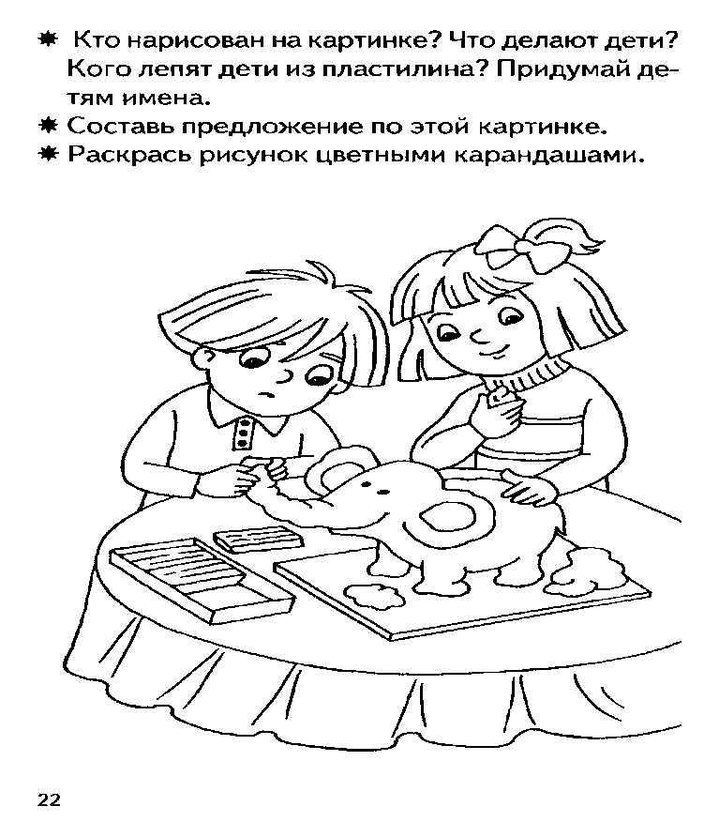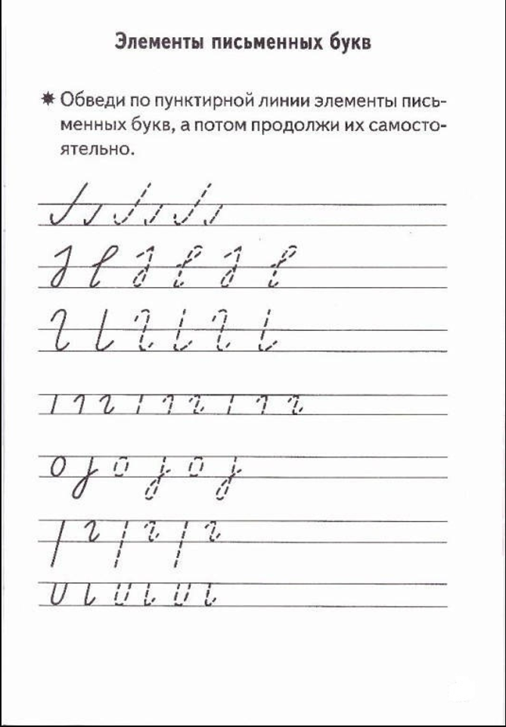

Задания по предмету математические представления для 3 б класса.
Учитель: Жуликова О.Р
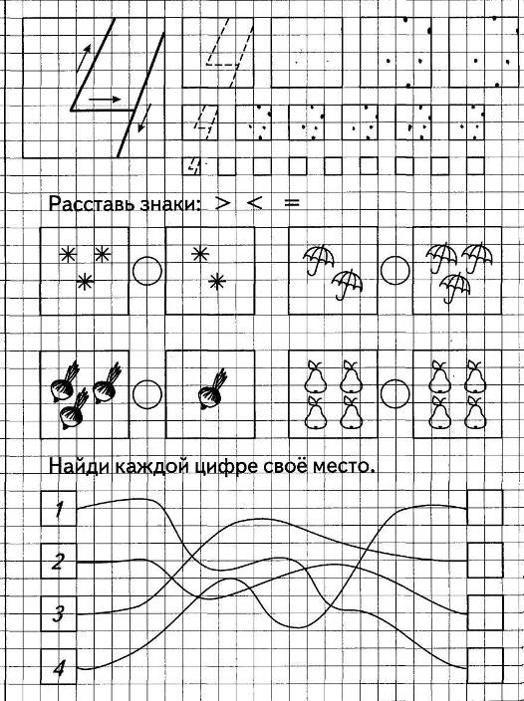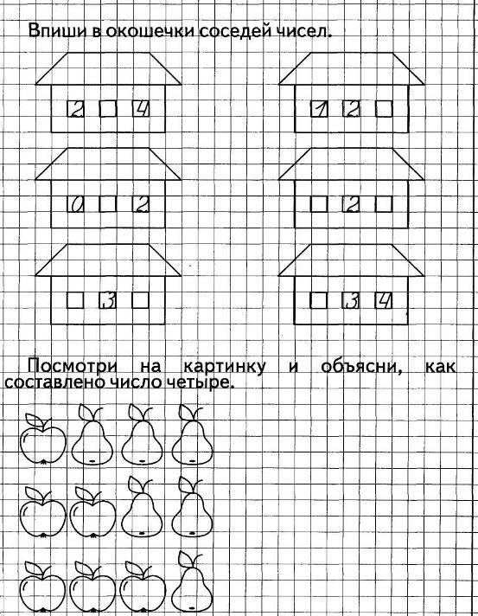

Задания по предмету окружающий социальный мир для 3 б класса.
Учитель: Жуликова О.Р

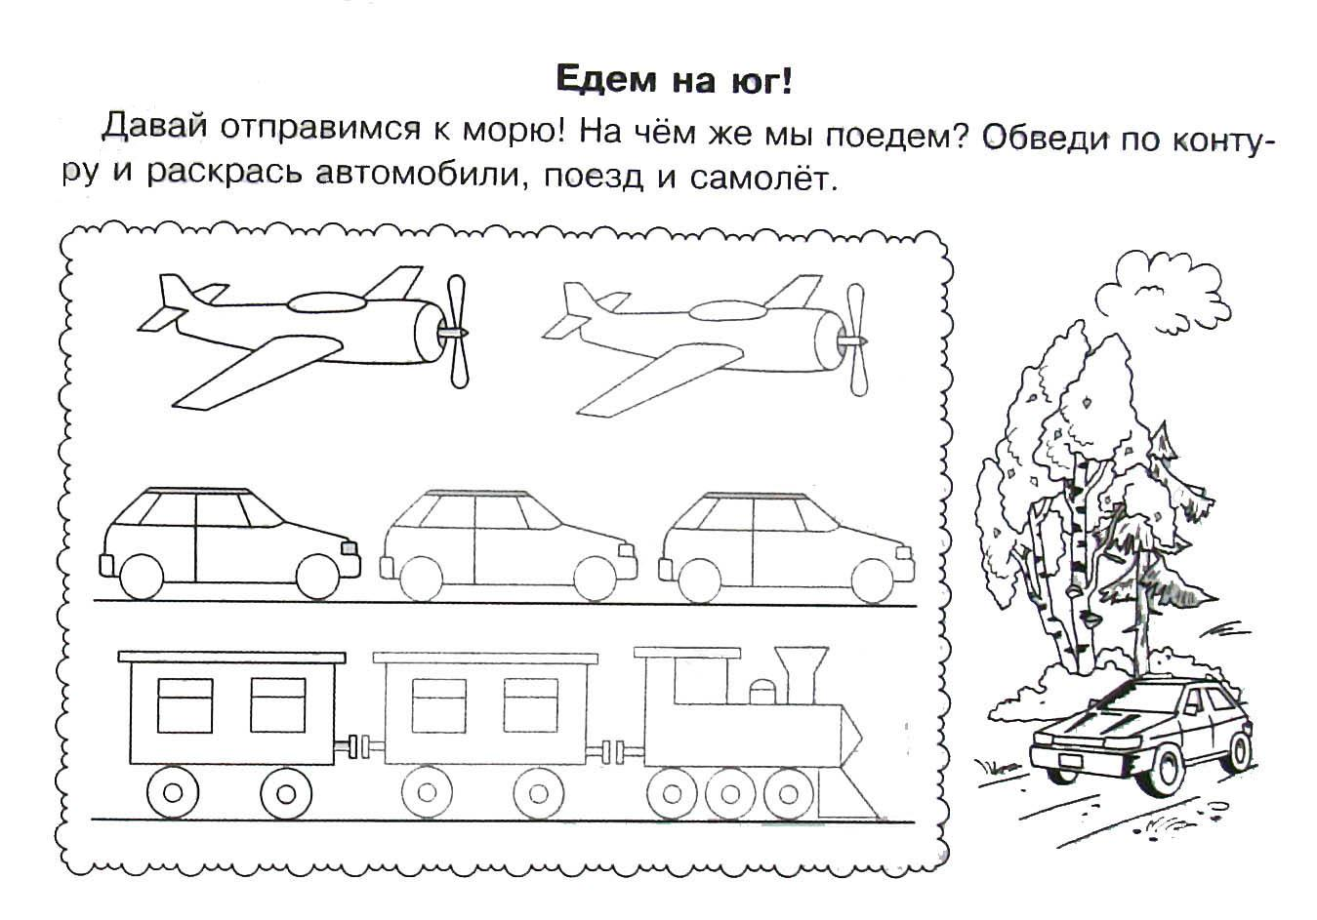

Посмотри внимательно на картинку. Кто на ней изображен? Для чего нужны полицейские?
Аккуратно раскрась эту картинку. Старайся не вылезть на контур.
